Sistem Pakar Mengidentifikasi Kerusakan Pada Mesin Deep Fryer Dengan Menggunakan Metode Teorema Bayes

Tri Anggraini**,Dr.Zulfian Azmi, S.T., M.Kom.**, Milfa Yetri, S.Kom., M.Kom,**
* Program Studi Sistem Informasi, STMIK Triguna Dharma
** Program Studi Sistem Informasi, STMIK Triguna Dharma

Article Info
Article history:

Keyword:
Mesin Deep Fryer,
Sistem Pakar,
Teorema Bayes

ABSTRACK

Mesin deep fryer merupakan salah satu jenis mesin yang banyak digunakan oleh berbagai restoran dan rumah makan. Mesin deep fryer ini berfungsi untuk menggoreng berbagai jenis makanan dengan teknologi terbaru. Seiring dengan penggunaan mesin yang setiap hari tentunya dapat menyebabkan kerusakan pada mesin deep fryer. Kerusakan yang terjadi pada umumnya dapat diidentifikasi oleh ahli dibidangnya dengan melihat ciri-ciri kerusakan yang terjadi. Namun, kelemahan menggunakan jasa ahli dalam menganalisa kerusakan adalah memerlukan waktu yang cukup lama dalam proses analisa serta harus menunggu datangnya tenaga ahli.
Untuk mengatasi masalah yang dijelaskan diatas, salah satunya dengan membangun sistem pakar. Dengan adanya bantuan teknologi komputer sistem pakar ini diharapkan dapat membantu mempermudah pengguna dalam mendeteksi gejala kerusakan mesin deep fryer. Untuk mendeteksi kerusakan mesin deep fryer, sistem pakar ini menggunakan metode teorema bayes dengan cara menghitung keseluruhan gejala yang dipilih pengguna kemudian menampilkan hasil diagnosa kerusakan berdasarkan nilai tertinggi.
Sehingga dengan adanya sistem pakar ini bisa mempermudah pengguna mendapatkan informasi tentang gejala dan kerusakan mesin deep fryer. Sehingga dapat membantu pengguna dalam menemukan saran dan solusi terhadap kerusakan yang dialami oleh mesin deep fryer
.

Kata Kunci : Sistem Pakar, Teorema Bayes, Mesin Deep Fryer, PHP, MySQL
Copyright © 2020 STMIK Triguna Dharma.
All rights reserved.
First Author
Nama :Tri Anggraini
Program Studi : Sistem Informasi STMIK Triguna Dharma
Email :anggrainit442@gmail.com

- PENDAHULUAN
Mesin merupakan komponen yang penting dalam proses produksi di dunia industri. Mesin-mesin di industri umumnya bergerak secara rotasi. Mesin-mesin rotasi tersebut rentan mengalami kerusakan. Kerusakan yang terjadi dapat diakibatkan oleh batas usia pemakaian suku cadang [1]. Sebenarnya kerusakan dapat dihindari dengan proses penanganan dan pengidentifikasian dini kerusakan pada mesin yang dikenal dengan proses predictive maintenance. Dalam kegiatan predictive maintenance proses analisa kerusakan dapat dilakukan dengan melihat kecenderungan vibrasi yang dialami oleh mesin.
Mesin Deep fryer merupakan salah satu jenis mesin yang banyak digunakan oleh berbagai restoran dan rumah makan. Mesin Deep fryer ini berfungsi untuk menggoreng berbagai jenis makanan dengan teknologi terbaru. Seiring dengan penggunaan mesin yang setiap hari tentunya dapat menyebabkan kerusakan pada mesin Deep fryer. Kerusakan yang terjadi pada umumnya dapat diidentifikasi oleh ahli dibidangnya dengan melihat ciri-ciri kerusakan yang terjadi. Namun, kelemahan menggunakan jasa ahli dalam menganalisa kerusakan adalah memerlukan waktu yang cukup lama dalam proses analisa serta harus menunggu datangnya tenaga ahli.

- METODE PENELITIAN

  - Kerusakan Mesin DeepFryer
Mesin DeepFryer merupakan sebuah mesin penggoreng yang digunakan manusia untuk memasak berbagai produk makan di dalam tangki penggorengan. Mesin ini sering digunakan oleh para pelaku usaha kuliner unuk kegiatan memasak. Mesin kompor berbentuk kotak dengan tangki penggorengan berlubang diatasnya membuat makanan matang secara merata, Karena dalam proses penggorengannya makanan akan direndam dengan minyak bersuhu panas dan disaring oleh keranjang besi yang disebut basket. Beberapa produk yang sangat cocok dimasak pada mesin penggoreng ini contohnya adalah kentang, ayam, nugget, dan olahan daging lainnya. Ini adalah alasan memngapa banyak pelaku usaha kuliner menggunakan deepfryer.

2.2 Metode Teorema Bayes
Teorema bayes merupakan metode yang baik di dalam mesin pembelajaran berdasarkan data training, dengan menggunakan probabilitas bersyarat sebagai dasarnya. Metode bayes juga merupakan suatu metode untuk menghasilkan estimasi parameter dengan menggabungkan informasi dari sampel dan informasi lain yang telah tersedia sebelumnya [13].
Disamping ini metode bayes memanfaakan data sampel yang diperoleh dari populasi juga memperhitungkan suatu distribusi awal yang disebut distribusi prior. Metode bayes juga memandang parameter sebagai variable yang menggambarkan pengetahuan awal tentang parameter sebelum pengamatan dilakukan dan dinyatakan dalam suatu distribusi yang disebut dengan distribusi prior.
Teorema Bayes merupakan salah satu cara yang baik untuk mengatasi ketidakpastian data dengan menggunakan formula bayes yang dinyatakan dengan rumus sebagai berikut : 𝑝(𝐴|𝐵)=p(B|A)𝑥𝑝(𝐴)p(B)…………….….(1)
Dengan :
P(A|B) : Probabilitas A dan B terjadi bersama-sama.
P(B|A) :Probabilitas B dan A terjadi bersama-sama.
P(B) : Probabilitas kejadian B.
Teorema bayes sudah dikenali dalam bidang kedokteran tetapi teori ini lebih digunakan dalam logika kedokteran. Teori ini banyak dilakukan pada hal-hal yang berkenan dengan probabilitas serta kemungkinan dari penyakit dan gejala-gejala yang saling berkaitan. Teorema bayes juga dapat dilakukan pengembangan jika dilakukan sebuah pengujian terhadap hipotesis kemudian muncul lebih dari sebuah evidence. Adapun bentuk dari teorema bayes untuk evidence tunggal E dan hipotesis ganda H1, H2, H3............ Hn. Dalam hal ini maka persamaanya akan menjadi : 𝑝(𝐻𝑖|E=p(𝐻𝑖|E)𝑥𝑝(𝐻𝑖)Σ=1𝑛𝑘𝑝(𝐸|𝐻𝑘) 𝑥𝑝(𝐻𝑘)…...(2)
dimana :
P(Hi|E) : Probabilitas hipotesis Hi terjadi jika evidence E terjadi.
P(E|Hi) : Probabilitas munculnya evidence E, jika hipotesis Hi terjadi.
P(Hi) : Probabilitas hipotesis Hi tanpa memandang evidence apapun.
n : Jumlah hipotesis yang mungkin.

2.3 Bahasa Pemrograman PHP
PHP (Hypertext Preprocessor) adalah bahasa pemrograman web server-side yang bersifat open source. PHP merupakan script yang terintegrasi dengan HTML dan berada pada server (server side HTML embedded scripting). PHP adalah sricpt yang digunakan untuk membuat halaman yang akan ditampilkan, dibuat saat halaman itu diminta oleh client.
Database menyimpan data yang diolah oleh bahasa pemrograman PHP yang ada di Web Server kemudian data tersebut ditampilkan dengan Web Server dengan cara menuliskan alamat atau URL sesuai nama file yang terdapat pada Web Server [16].
Mekanisme ini menyebabkan informasi yang diterima client selalu yang terbaru atau up to date. Semua script PHP dieksekusi pada server dimana script tersebut dijalankan. Sebenernya saat kita menjalankan internet menggunakan browser seperti Mozilla, Internet Explorer, Opera, dan Safari. Web server adalah aplikasi yang berfungsi untuk melayani permintaan pemanggilan alamat dari pengguna melalui web server, dimana web server mengirimkan kembali informasi yang diminta tersebut melalui HTTP (HyperText Transfer Protocol) untuk ditampilkan ke layar monitor komputer. Isi dari website yang kita buat dapat diubah dengan menggunkan program PHP, script-script PHP tersebut yang berfungsi membuat halaman website menjadi dinamis. Dinamis artinya pengunjung web dapat memberikan komentar saran masukan pada website client.

3 Analisis Dan Hasil
3.1 Analisis
Berikut merupakan tabel pengetahuan yang akan digunakan dalam mendeteksi jenis kerusakan pada mesin deep fryerdapat dilihat pada tabel dibawah ini.

Tabel 1 Gejala Kerusakan Deep Fryer

No | Kode Gejala | Gejala Kerusakan
1 | G01 | Api pada mesin mati mendadak
2 | G02 | Suhu belum diturunkan tetapi api sudah padam
3 | G03 | Pemakaian gas menjadi boros
4 | G04 | Api susah dinyalakan
5 | G05 | Api tidak mengecil saat minyak telah panas
6 | G06 | Suhu mesin tidak stabil
7 | G07 | Makanan matang tapi tidak merata
8 | G08 | Mesin deep fryer mati total
9 | G09 | Pemantik api tidak menyala saat burner ditekan
10 | G10 | Pemantik api hidup tapi gas tidak keluar
11 | G11 | Burner mengeluarkan bunyi saat ditekan

Dari tabel pengetahuan diatas, sistem dapat memberikan informasi mengenai kerusakant pada mesin Deep Fryer. Maka jenis kerusakan pada mesin deep fryer adalah sebagai berikut :

Tabel 2Basis Pengetahuam Kerusakan dan Gejala

KodeKerusakan | KodeGejala | NilaiGejala | NilaiBayes
K01 | G1 | 0,5 | 1,5
 | G2 | 0,3
 | G3 | 0,5
 | G4 | 0,2
K02 | G5 | 0,5 | 1,2
 | G6 | 0,4
 | G7 | 0,3
K03 | G8 | 0,3 | 1,7
 | G9 | 0,5
 | G10 | 0,5
 | G11 | 0,4
Sumber : 2020

Misalkan gejala kerusakan yang tampak pada deep fryer ada 3 gejala yaitu Api pada mesin mati mendadak (G1), Pemakaian gas menjadi boros (G3) dan Pemantik api tidak menyala saat burner ditekan (G9). Berdasarkan gejala tersebut maka dapat dihitung :
$$P\left(H|E\right)=\frac{P\left(E|H\right).P\left(H\right)}{P(E)}$$
- Kerusakan Heat Source (K01)
Jika probabilitas kerusakan Kerusakan Heat Source (K01) adalah : 1,5
Jika probabilitas gejala memandang kerusakan adalah :
- Api pada mesin mati mendadak (G1) : 0,5
- Pemakaian gas menjadi boros (G3) : 0,5
- Pemantik api tidak menyala saat burner ditekan (G9) : 0
Perhitungan nilai Bayes :
P (K01)|G1) $=\frac{P \left( G1 \right| K01) * P (K01)}{\begin{aligned}P\left(G1 \right|K01)*P \left(K01\right)+P\left(G1 \right|K02)*P (K02)+P\left(G1 \right|K03)*P (K03) \\ \\ \end{aligned}}$
= $\frac{0,5 * 1,5}{\left(0,5*1,5\right)+\left(0*1,3\right)+\left(0*1,5\right)+\left(0*1,3\right)}$
= $\frac{0,75}{0,75}$
= 1
P (K01|G3) = $\frac{P \left( G3\right| K01) * P (K01)}{\begin{aligned}P\left(G3 \right|K01)*P \left(K01\right)+P\left(G3\right|K02)*P (K02)+P\left(G3 \right|K03)*P (K03) \\ \\ \end{aligned}}$
=$\frac{0,5 * 1,5}{\left(0,5*1,5\right)+\left(0*1,3\right)+\left(0*1,5\right)+\left(0*1,3\right)}$
= $\frac{0,75}{0,75}$
= 1
P(K01|G9) = $\frac{P \left( G9\right| K01) * P (K01)}{\begin{aligned}P\left(G9 \right|K01)*P \left(K01\right)+P\left(G9\right|K02)*P (K02)+P\left(G9 \right|K03)*P (K03) \\ \\ \end{aligned}}$
=$\frac{0 * 1,5}{\left(0*1,5\right)+\left(0*1,3\right)+\left(0,5*1,5\right)+\left(0*1,3\right)}$
= $\frac{0}{0,75}$
= 0
Total Bayes1 = 1 + 1 + 0 = 2
- Kerusakan Magnetic Penghubung (K03)
Jika probabilitas Kerusakan Magnetic Penghubung (K03) adalah : 1,7
Jika probabilitas gejala memandang kerusakan adalah :
- Api pada mesin mati mendadak (G1) : 0
- Pemakaian gas menjadi boros (G3) : 0
- Pemantik api tidak menyala saat burner ditekan (G9) : 0,5
Perhitungan nilai Bayes :
P (K03| G1) = $\frac{P \left( G1 \right| K03) * P (K03)}{\begin{aligned}P\left(G1 \right|K01)*P \left(K01\right)+P\left(G1 \right|K02)*P (K02)+P\left(G1 \right|K03)*P (K03) \\ \\ \end{aligned}}$
=$\frac{0 * 1,7}{\left(0,5*1,5\right)+\left(0*1,3\right)+\left(0*1,5\right)+\left(0*1,3\right)}$
= $\frac{0}{0,75}$
= 0
P (K03| G3) = $\frac{P \left( G2 \right| K03) * P (K03)}{\begin{aligned}P\left(G3\right|K01)*P \left(K01\right)+P\left(G3 \right|K02)*P (K02)+P\left(G3 \right|K03)*P (K03) \\ \\ \end{aligned}}$
=$\frac{0 * 1,7}{\left(0,5*1,5\right)+\left(0*1,3\right)+\left(0*1,5\right)+\left(0*1,3\right)}$
= $\frac{0}{0,75}$
= 0
P(K03|G9) = $\frac{P \left( G9\right| K03) * P (K03)}{\begin{aligned}P\left(G9 \right|K01)*P \left(K01\right)+P\left(G9\right|K02)*P (K02)+P\left(G9 \right|K03)*P (K03) \\ \\ \end{aligned}}$
=$\frac{0,5 * 1,7}{\left(0,5*1,5\right)+\left(0*1,3\right)+\left(0,5*1,5\right)+\left(0*1,3\right)}$
= $\frac{0,75}{0,75}$
= 1
Total Bayes2 = 0 + 0 + 1 = 1
Hasil = Total Bayes 1 + Total Bayes 2
= 2 + 1
= 3
Maka perhitungan probabilitas kerusakannya adalah :
- Kerusakan Heat Source (K01)
= 2 / 3 * 100% = 66,66%
- Kerusakan Magnetic Penghubung (K03)
=1 / 3 * 100% = 33,33%
Berikut dibawah ini dijabarkan mengenai nilai kepastian dari hasil deteksi kerusakan sebagai berikut:
Tabel 3.5 Nilai Kepastian
Keterangan | Nilai Deteksi
Tidak Pasti | 0 s/d 25 %
Kurang Pasti | 26 s/d 50 %
Pasti | 51 s/d 75 %
Sangat Pasti | 76 s/d 100 %

Dari perhitungan menggunakan metode Teorema Bayes diatas, maka dapat diketahui bahwa deteksi kerusakan adalah Kerusakan Heat Source (K01) dengan nilai kepastian 66,66%.

3.1.2Flowchart

D i bawah ini merupakan flowchart rancangan program pada implementasi sistem pakar untuk mendeteksi kerusakan deep fryer menggunakan metode Teorema Bayes.

Mulai

Inisialisasi Gejala, Kerusakan dan Solusi

Input Kerusakan dan Gejala

Pembentukan Rule
Input, P(E|H), P(H), Nilai Bayes

Hitung Nilai Probablilitas Bayes P (H|E) = $\frac{P\left(E | H\right)*P(H)}{P(H)}$

Hitung Hasil Bayes = Total Bayes 1+ Total Bayes 2

Tampil Hasil Deteksi

Selesai

Gambar 1Rancangan Flowchart Sistem
3.3 Hasil
Implementasi sistem merupakan kegiatan akhir dari proses penerapan sistem, dimana sistem ini akan dioperasikan secara menyeluruh. Sebelum sistem benar-benar bisa digunakan dengan baik, sistem harus melaluii tahap pengujian terlebih dahulu untuk menjamin tidak ada kendala yang muncul pada saat sistem digunakan. Implementasi yang dilakukan terdapat beberapa tahap dan prosedur untuk menyelesaikan analisa yaitu apalikasi yang disetujui, melakukan penginstalan, pengujian data dan memulai menggunakan sistem baru. Implementasi sebagai dukungan sistem analisa diperlukan beberapa perangkat-perangkat sebagai berikut:
- Tampilan Form Data Pengunjung
Setelah admin melakukan login maka akan masuk ke menu utama yang menampilkan data pengunjung website. Berikut dibawah ini tampilan form data pengunjung.

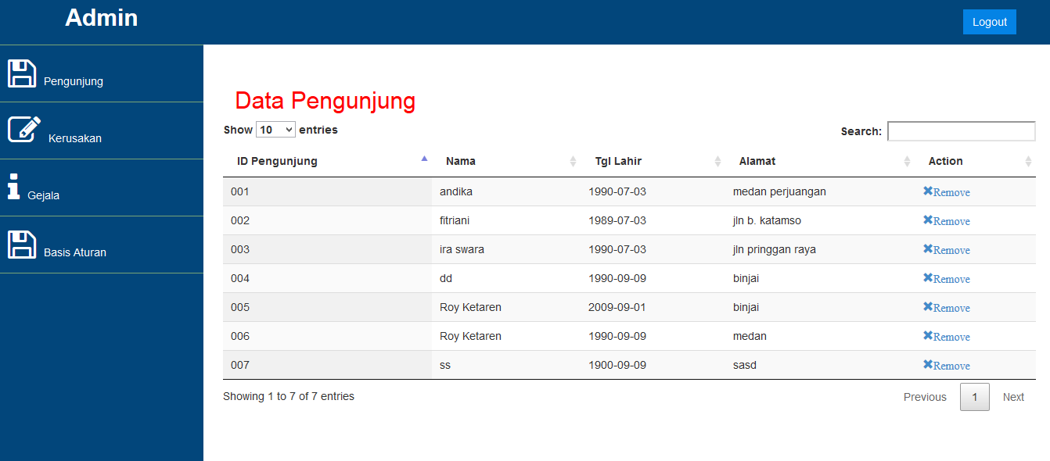
Gambar 2 Tampilan Form Data Pengunjung

- Tampilan Hasil Deteksi Pengujian
Form ini berfungsi untuk menampilkan data hasil deteksi Kerusakan pada mesin deep Fryer.

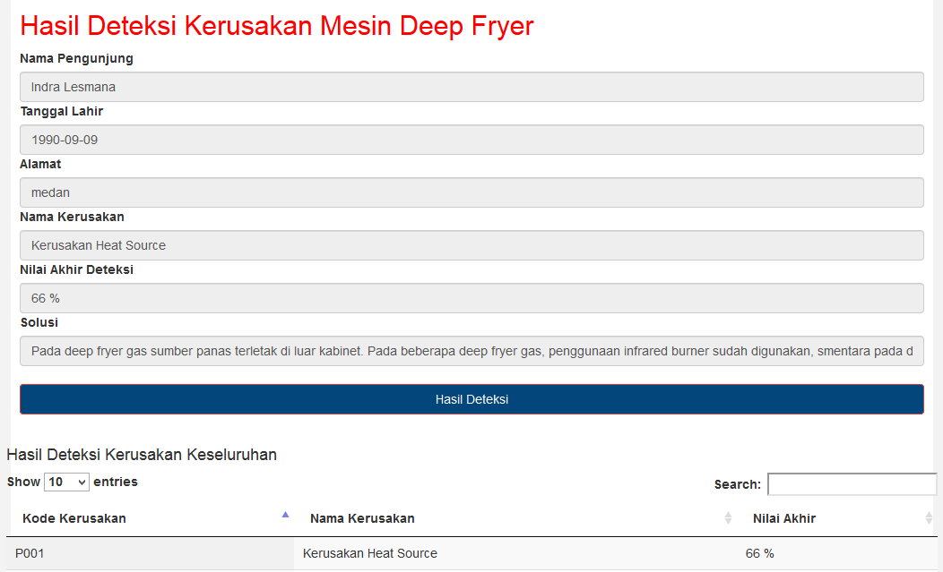
Gambar 3 Tampilan Hasil Deteksi Pengujian

4. KESIMPULAN
Setelah melakukan berbagai macam tahapan-tahapan maka diperoleh suatu kesimpulan sebagai berikut:
- Dengan menggunakan sistem pakar untuk mendeteksi kerusakan mesin deep fryer dengan metode Teorema Bayes, pengguna dapat dengan cepat dan benar menampilkan hasil deteksi kerusakan mesin deep fryer sesuai dengan perhitungan metode Teorema Bayes. Sehingga memudahkan pengguna apabila sewaktu-waktu membutuhkan hasil deteksi kerusakan mesin deep fryer dengan cepat.
- Dengan implementasi sistem pakar mendeteksi kerusakan mesin deep fryer dengan metode Teorema Bayes yang dibangun menggunakan bahasa pemrograman PHP dan database MySQL dapat mempermudah pengguna melakukan pendataan dan pemilihan gejala kerusakan dan serta menghasilkan output berupa hasil deteksi kerusakan beserta solusinya.
- Dengan menggunakan sistem pakar ini dapat memecahkan masalah yang dihadapi oleh banyak pengguna yakni masalah ketidaktahuan terhadap kerusakan mesin deep fryer. Dengan diterapkannya sistem ini diharapkan segala kendala tentang kesalahan penanganan kerusakan mesin deep fryer dapat diatasi dengan efektif dan efesien.

REFERENSI
[1] | Dedi Suryadi, Rifki Meilianda, Ahmad Fauzan Suryono, Kampus WR Kandang Limun Jl Supratman Bengkulu, and Jl Sudharto, "Sistem Pakar untuk Mengidentifikasi Kerusakan Mesin Industri Menggunakan Metode Certainty Factor,".
[2] | Wawan Wardiana et al., "Aplikasi Sistem Pakar Tes Kepribadian Berbasis Web,".
[3] | Fricles Ariwisanto Sianturi, "ANALISA METODE TEOREMA BAYES DALAM MENDIAGNOSA KEGUGURAN PADA IBU HAMIL BERDASARKAN JENIS MAKANAN," Jurnal TEKINKOM, vol. 2, 2019.
[4] | Evi Aprilia Sari, “Peran Pustakawan AI (Artificial Intelligent) Sebagai Strategi Promosi Perpustakaan Perguruan Tinggi Di Era Revolusi,” Jurnal Kajian Perpustakaan dan Informasi, vol. 3, no. 1, 2019.
[5] | Dedi Rahman Habibie and Dasril Aldo, "Sistem Pakar Untuk Identifikasi Jenis Jerawat Dengan Metode Certainity Factor," JOINTECS (Journal of Information Technology and Computer Science), vol. 4, no. 3, p. 79, Dec. 2019.
[6] | Yenita Wijayana, Jurusan Teknik Elektro et al., "SISTEM PAKAR KERUSAKAN HARDWARE KOMPUTER DENGAN METODE BACKWARD CHAINING BERBASIS WEB," Media Elektrika, vol. 12, no. 2, 2019.
[7] | Charles Bronson Harahap, Wirhan Fahrozi, and Evta Indra, "SISTEM PAKAR MENDIAGNOSA KEMUSYRIKAN UMAT ISLAM DENGAN METODE FORWARD CHAINING," JUSIKOM PRIMA, vol. 3, no. 1, 2019.
[8] | Nur Aminudin et al., "APLIKASI WEB MOBILE SISTEM PAKAR DIAGNOSA PENYAKIT AYAM RAS PETELUR," Technology Acceptance Model, vol. 10, no. 1, 2019.
[9] | Novi Yona and Sidratul Munti, "PERANCANGAN SISTEM PAKAR DIAGNOSA PENYAKIT LUPUS ERITMATOSUS SISTEM (LES) DENGAN METODE FORWARD CHAINING MENGGUNAKAN PEMROGRAMAN PHP DAN MySQL,” 2019.
[10] | Nico Alvio Maiyedra, "PERANCANGAN SISTEM PAKAR MENDIAGNOSA PENYAKIT KULIT PADA ANAK DENGAN MENGGUNAKAN METODE BACKWARD CHAINING,” 2018.
[11] | Fitria Ramadhani, "ABSTRACT IMPLEMENTATION OF FORWARD CHAINING AND CERTAINTY FACTOR METHOD ON ANDROID-BASED EXPERT SYSTEM OF TOMATO DISEASES DIAGNOSIS," 2018.
[12] | Januardi Nasir and Zefly Haposan Gultom, "Sistem Pakar Untuk Mendeteksi Kerusakan Pada Sepeda Motor Dengan Menggunakan Metode Forward Chaining Berbasis Web," 2018.
[13] | Ferdinan Bangun, and Jijon Rapika Sagala, Jurnal Teknik and Dan Informatika, "SISTEM PAKAR MENDIAGNOSA PENYAKIT TBC MENGGUNAKAN METODE TEOREMA BAYES," 2019.
[14] | "Mesin Deep Fryer BAB_2".
[15] | Budi Riyowati, and Nuzul Imam Fadlilah, “Rancang Bangun Aplikasi Ensiklopedia Batik Indonesia Berbasis Android,” Jurnal Evolusi, vol. 7, no. 1, Maret 2019.
[16] | Nanda, “Sistem Pakar Diagnosa Penyakit Pada Tanaman Vanili Menggunakan Metode Dempster – Shafer Berbasis WEB,” 2019.
[17] | INDRA WARMAN and RIZKI RAMDANIANSYAH, "ANALISIS PERBANDINGAN KINERJA QUERY DATABASE MANAGEMENT SYSTEM (DBMS) ANTARA MySQL 5.7.16 DAN MARIADB 10.1," JURNAL TEKNOIF, vol. 6, no. 1, pp. 32-41, Apr. 2018.
[18] | Hendra Nusa Putra, S.Kom, M.Kom, “Implementasi Diagram UML ( Unified Modelling Language) Dalam Perancangan Aplikasi Data Pasien Rawat Inap Pada Puskesmas Lubuk Buaya,” Publikasi Jurnal dan Penelitian Teknik Informatika, vol. 2, no. 2, April 2018.

BIOGRAFI PENULIS
Tri Anggraini, Perempuan Kelahiran Medan, 23 November 1998, anak Ketiga dari 5 bersaudara merupakan Mahasiswa STMIK Triguna Dharma yang sedang menyelesaikan Skripsi.

NIRM | : | 2016020703

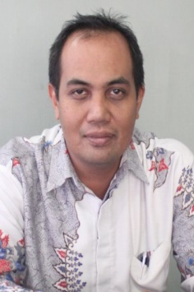 | Dr.Zulfian Azmi, S.T., M.Kom, Beliau meupakan dosen tetap STMIK Triguna Dharma Medan dan akif sebagai pengajar pada bidang ilmu Sistem Informasi  NIDN : 0116067304  Jabatan : Dosen

Milfa Yetri, S.Kom., M.Kom, Beliau meupakan dosen tetap STMIK Triguna Dharma Medan dan akif sebagai pengajar pada bidang ilmu Sistem Informasi
NIDN | : | 0109038802
Jabatan | : | Dosen

